Unikátní metoda, která vám omladí obličej přirozenou cestou, bez botoxu a plastik
27. března 2025, Praha
Kniha věnovaná přirozenému omlazení pleti vychází z unikátní metody #udrzksicht, kterou vymyslela herečka, moderátorka a influencerka Marta Dřímal Ondráčková. Autorka kombinuje poznatky z oblasti obličejové jógy, masáží, tejpování a přírodní kosmetiky. Najdete zde praktické návody, jak snadno napravit první i pokročilé známky stárnutí obličeje. Novinka #udrzksicht vychází v Nakladatelském domě GRADA.

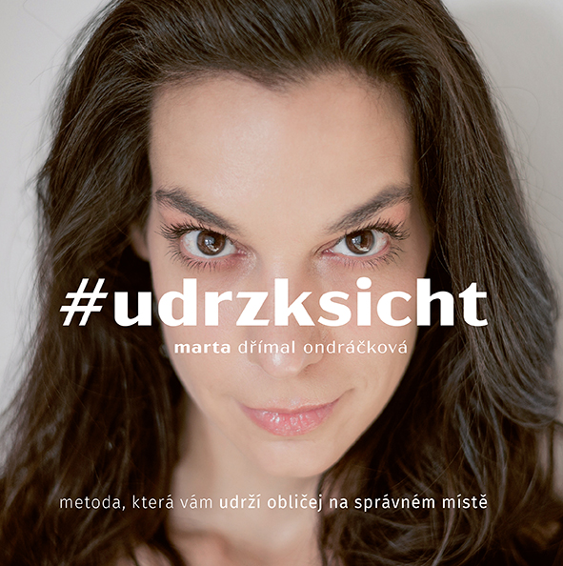
Jak udržet obličej na správném místě
Pod názvem #udrzksicht se skrývá ucelený návod, jak účinně a přirozeně bojovat proti stárnutí pleti. V knize tak najdete vychytávky z oblasti obličejové jógy, masáží, tejpování i přírodní kosmetiky. Autorka Marta Dřímal Ondráčková přitom nabízí čtenářům poznatky, které sbírala přes deset let, a to v přístupné, jednoduché a zábavné formě. Kniha také obsahuje kapitoly, v nichž se autorka vtipně a s nadhledem zamýšlí nad svým životem. Zároveň se zabývá vnitřní spokojeností, která k principům jejího projektu #udrzksicht neodmyslitelně patří. „Protože nemůžete mít obličej bez zbytečných vrásek, když máte zvrásněnou duši a zjizvené srdce,“ říká autorka.

datum vydání: 27.03.2025
počet stran: 208
formát: 210×210
vazba: pevná
cena: 399 Kč


MARTA DŘÍMAL ONDRÁČKOVÁ
Herečka, moderátorka a influencerka Marta Dřímal Ondráčková pochází z Ostravy, ale v současné době žije v Brně. Vystudovala muzikálové herectví na Janáčkově akademii múzických umění. Působila v Horáckém divadle v Jihlavě, v Městském divadle v Brně a v pražském Divadle pod Palmovkou. Zahrála si hned v několika televizních filmech a seriálech (např. Ordinace v růžové zahradě, Rapl, Ohnivý kuře, Četnické humoresky). Moderovala televizní pořad Snídaně s Novou. V současné době se věnuje péči o dvě malé dcery, připravuje se na divadelní premiéru a spravuje na Instagramu úspěšný profil, součástí kterého je i její projekt #udrzksicht.

Ukázka:
Relax, uvolnění, primární masáž. Elementární technika, která tvoří základ pro úplně cokoli, co chcete s obličejem dělat. I kdybyste si na něj jen malovali barvičkami krajinky. Perfektní uvolnění je zkrátka stěžejní a nezbytně doplňuje předcházející lymfatickou masáž. Pokud nerozmělníme napětí, které nám sedí kolem obličeje a hluboko v něm, nedokážeme s ním efektivně pracovat. Určitě jste se už setkali s pojmem myofasciální masáž. Jde o terapeutickou metodu zaměřenou na uvolnění a revitalizaci obličejových svalů a fascií, což jsou pojivové tkáně a současně takové blány, které obalují svaly a orgány. Tato technika pracuje s hlubšími vrstvami tkání a pomáhá obnovit jejich elasticitu, správné napětí a funkčnost. Díky uvolnění stažených fascií a tím i svalového napětí, které brání správnému pohybu i funkci svalů a omezuje tok lymfy a krve, dochází k rychlejší regeneraci tkání a stimulaci produkce vlastního kolagenu. Což má za následek přirozené omlazení. Jakože wow!

Díky obnovení správné cirkulace lymfy podporujeme odstraňování toxinů a snižujeme otoky. Tahle technika je tedy logicky dalším krokem po aktivaci lymfy jako takové. Po masáži se stav pleti viditelně zlepšuje, dochází k vyrýsování kontur a můžete se dočkat i úlevy od celkového napětí a bolestí hlavy. Myofasciální masáž nepracuje jen s povrchem pleti, ale s celkovou tenzí v obličejových strukturách, což ovlivňuje i držení hlavy a krku. A naopak, odstranění přetrvávající tenze v krční a ramenní oblasti se přenáší do výrazu obličeje. Prostě, jakmile jsme celí ztuhlí, máme výraz fakt hodně špatně vyspalého anglického buldoka a ani si to neuvědomujeme.

Když se nám podaří kontrolovaně uvolňovat a zároveň se držet ve zdravé svalové aktivitě, automaticky nám na obličeji naskočí příjemný výraz. Takový pel úsměvu, říkám tomu rozkvetlá louka. Samotný tenhle výraz má omlazující efekt, obličej vypadá projasněný, vyžehlený. Většinou můžete sledovat i zvýšené reakce okolí, které má najednou pocit, že nastala nějaká zásadní změna. Musím vás upozornit i na jedno nebezpečí, které to s sebou nese, dost lidí může tenhle váš nově nalezený šťastně uvolněný výraz pěkně štvát! A to jsme se ještě nedostali k tomu, že celý ten ksichtík posuneme o kousek nahoru. Tato fáze je uvolňující a regenerační, nejde o masáž restorativní nebo liftingovou. Tu budeme provádět až v poslední ze tří MASÁŽNÍCH FÁZÍ #udrzksicht.

Spousta z nás ale spěchá za tím liftingovým efektem a relax je tak často opomíjená fáze. Přitom už tady, díky žádoucímu uvolnění svalů, právě jejich navrácení se do původní formy začíná. Když se uvolní napětí, které sval trápí, sám od sebe se vrací na své původní místo, pokud už tedy není totálně zdevastovaný. Po této fázi dochází k prvním viditelným změnám v obličeji. K těm, které chceme a vítáme s otevřenou náručí.

K dispozici na vyžádání:
— recenzní výtisk
— ukázka z knihy
— kniha do soutěže

Kontaktní údaje:
Štěpánka Bínová, marketing a PR
Nakladatelský dům GRADA, U Průhonu 22, 170 00 Praha 7
e-mail: stepanka.binova@grada.cz, tel: +420 703 143 154

O společnosti GRADA Publishing:
Nakladatelský dům GRADA Publishing, a.s. si od roku 1991 drží pozici největšího tuzemského nakladatele odborné literatury. Ročně vydává téměř 400 novinek ve 150 edicích z více než 40 oborů.
Od roku 2015 nakladatelský dům rychle expanduje i mimo oblast kvalitní odborné literatury. Tradiční značka GRADA zůstává vyhrazena odborným knihám ze všech odvětví a oblastí lidské činnosti. A ani pět novějších značek nakladatelství na knižním trhu jistě nepřehlédnete.
První, u čtenářů úspěšnou značkou je COSMOPOLIS, přinášející zahraniční i českou beletrii všech žánrů.
Další již zavedenou značkou je BAMBOOK, značka dětské literatury předkládající malým čtenářům díla českých i zahraničních autorů a ilustrátorů.
Značkou věnující se poznání, tématům z oblasti zdravého životního stylu, body-mind, spiritualitě či ekologii, je ALFERIA.
Akvizicí získaná značka METAFORA rozšiřuje nabídku nakladatelského domu o další kvalitní beletrii i zájmovou a populárně naučnou literaturu.
Prozatím poslední, rychle rostoucí značkou Nakladatelského domu GRADA je BOOKPORT, unikátní projekt online knihovny, který již dnes disponuje třetinou všech e-knih v ČR.
Více na www.grada.cz.

